

Esquema de mantenimiento de Sistemas de Información

Bogotá, D.C.,
Julio 2025

CONTENIDO

INTRODUCCIÓN 3
OBJETIVOS DEL DOCUMENTO 3
ALCANCE 3
1. ROLES Y GRUPOS INVOLUCRADOS 3
2. TIPOS DE MANTENIMIENTO 4
3. ESQUEMA DE MANTENIMIENTO DE SISTEMAS DE INFORMACIÓN. 5
4. BIBLIOGRAFÍA 9
5. GLOSARIO 10
6. REVISIÓN Y APROBACIÓN: 11

INTRODUCCIÓN

Tal como lo establece el Ministerio de Tecnologías de la Información en la guía del dominio de Sistemas de Información (MinTic, 2014), la entidad debe contar con una estrategia de mantenimiento de los sistemas de información, así como establecer criterios de aceptación y definir Acuerdos de Nivel de Servicio – ANS, cuando se tenga contratado el mantenimiento de los sistemas de información con terceros.

En este documento la UAERMV presenta, el esquema de mantenimiento de las soluciones, asociado al ciclo de vida de los sistemas de información (EGTI-PR-002 Procedimiento Gestión Requerimientos Automatización de Procesos, EGTI-PR-004 Procedimiento Diseño Soluciones, EGTI-PR-003 Procedimiento Construcción Soluciones y EGTI-PR-006 Procedimiento Puesta en Producción e implementación de Soluciones), la metodología de desarrollo de sistemas y el catálogo de servicios de TI.

OBJETIVOS DEL DOCUMENTO

Definir el esquema de mantenimiento de las soluciones a aplicar en la UAERMV, para garantizar la entrega, evolución y el adecuado soporte a los sistemas de información, de forma armónica con el grupo de TI perteneciente a la Secretaria General.

ALCANCE

Este documento define el esquema general del mantenimiento de soluciones en la UAERMV, no estableciendo el detalle de las actividades. El esquema está relacionado con los procedimientos del ciclo de vida de los sistemas de información, Gestión del cambio y el Catálogo se servicios de TI.

ROLES Y GRUPOS INVOLUCRADOS

Rol/Grupos | Descripción
Usuario Final | Se refiere a los colaboradores de la UAERMV quienes manejan directamente los sistemas de información.
Grupo de TI | Hace alusión al talento humano perteneciente a los procesos de Estrategia y Gobierno de TI - EGTI y Gestión de Servicios e infraestructura tecnológica - GSIT.
Especialista de Base de datos | El profesional encargado de generar y administrar las bases de datos
Administradores de los sistemas | Personal responsable de administrar los diferentes sistemas de información de la UAERMV.
Ingenieros de desarrollo | Profesionales encargados de desarrollar, crear y modificar aplicaciones informáticas de software generales o programas de utilidad especializada
Ingenieros Soporte y mantenimiento de aplicaciones existentes | Profesionales encargados de Brindar el soporte y mantenimiento de los módulos que posea la entidad, en los diferentes sistemas de información.
Grupo de infraestructura, redes, comunicaciones y mesa de ayuda | Talento humano perteneciente al proceso GSIT. Involucra roles tales como: el Líder del grupo, Especialistas en redes y comunicaciones, seguridad de la información, Administrador del Centro de cómputo y Servicios en la nube, soporte técnico, entre otros.
Grupo de Desarrollo y mantenimiento de Sistemas de Información | Roles del grupo, tales como, Líder del grupo, Especialista en base de datos, Especialista GIS, Ingenieros de desarrollo, analistas de pruebas y requerimientos, Ingenieros Soporte y mantenimiento de aplicaciones existentes, entre otros.
Tabla 1. Roles y responsabilidades involucrados en el esquema de mantenimiento de sistemas de información
Fuente: Modelo organizacional del grupo de TI - Plan Estratégico de Tecnologías de la Información

TIPOS DE MANTENIMIENTO

Tal y como lo define Manuel Cillero en su página web (https://manuel.cillero.es/doc/metrica-3/), los tipos de mantenimiento están asociados al objetivo del control de cambio a realizar:

“*Correctivo: son aquellos cambios precisos para corregir errores del producto software.
*Evolutivo: son las incorporaciones, modificaciones y eliminaciones necesarias en un producto software para cubrir la expansión o cambio en las necesidades del usuario.
*Adaptativo: son las modificaciones que afectan a los entornos en los que el sistema opera, por ejemplo, cambios de configuración del hardware, software de base, gestores de base de datos, comunicaciones, etc.
*Perfectivo: son las acciones llevadas a cabo para mejorar la calidad interna de los sistemas en cualquiera de sus aspectos: reestructuración del código, definición más clara del sistema y optimización del rendimiento y eficiencia.” (Manuel Cillero, 2019)
Por otro lado, es importante incluir el mantenimiento preventivo o rutinario: Este mantenimiento se establece tan pronto se pone en producción el sistema de información e incluye lo relacionado con logs, back ups, archivos temporales, para esto se establecen rutinas para realizar el mantenimiento periódico de cada solución.

ESQUEMA DE MANTENIMIENTO DE SISTEMAS DE INFORMACIÓN.

El esquema de mantenimiento contempla a unos actores, los cuales generan la necesidad de realizar un mantenimiento. El primer actor corresponde a los usuarios finales de los sistemas de información; ellos pueden evidenciar una falla en el sistema (correctivo), que se informa por medio de la mesa de ayuda con el procedimiento de soporte técnico.
El segundo actor es el grupo de usuarios líderes; ellos, además de actuar como usuarios finales, son identificados previamente como usuarios con posibilidad de solicitar nuevos requerimientos a los sistemas de información. Estos usuarios son los subdirectores y gerentes misionales (para el caso de Sigma y los módulos de costos), gerente de contratación (Calíope contratos), gerente administrativo y financiero (Si Capital), de talento humano (Sigep) y de gestión documental (Orfeo), aunque pueden delegar esta función por medio de un correo o memorando. Las solicitudes de nuevos requerimientos (que corresponden a mantenimiento evolutivo), se basan en los procedimientos de gestión de requerimientos, diseño de soluciones , construcción de soluciones y puesta en producción de soluciones.
El tercer actor es el grupo de TI, quien tiene a su cargo actividades para el mantenimiento perfectivo, adaptativo y preventivo de los sistemas de información, y según sea el caso tienen las siguientes características:
- Mantenimiento perfectivo, que busca optimizar sistemas, en modo de actividades planeadas en un sprint, conforme al procedimiento de Construcción de Soluciones. Estas actividades no obedecen a tareas periódicas.
- Mantenimiento Adaptativo, que busca adaptar los entornos por cambios de versiones. Para ello se contempla una revisión cuatrimestral en las páginas de algunos componentes técnicos onPremise (Apache, Angular, Gitlab, Oracle), a partir de los cuales se pueda considerar que la obsolescencia exija su actualización. El líder del grupo de Desarrollo y mantenimiento puede evaluar la criticidad del cambio y planear el cambio como un proyecto.
- Mantenimiento Preventivo, que busca anticiparse a posibles riesgos por vulnerabilidades o fallas críticas como caídas del sistema controlables. Este tipo de mantenimiento incluye tareas como:
  - Revisión cuatrimestral de las páginas de algunos componentes técnicos onPremise (Apache, Angular, Gitlab, Oracle) para identificar vulnerabilidades severas que requieran planear un cambio de versiones en un sprint o planear un proyecto en caso de que las actividades no sean inmediatas o requieran un porcentaje de dedicación que supere un sprint .
  - Revisión trimestral del correcto cumplimiento de las políticas de seguridad, y en caso de que lo requiera, actualizar los procedimientos de construcción de soluciones, o artefactos de software con posibles riesgos asociados, lo cual se planeará en un sprint.
  - Verificación mensual de los accesos al código fuente (Gitlab) para identificar posibles accesos no autorizados, En la misma verificación, la posible modificación del código fuente por estos usuarios
  - Verificación mensual de los accesos al código fuente (Gitlab) para identificar posibles accesos no autorizados
  - Verificación mensual de las ramas de Gitlab para mitigar posibles ramas creadas por accesos no autorizados.
  - Verificación, y posterior limpieza mensual de los logs de los servidores frontend Apache y Backend Jboss.
  - Verificación semanal de la disponibilidad de Gitlab, que puede evidenciarse accediendo a la URL desde un navegador, o desde el IDE (entorno de desarrollo) o por consola.
  - Limpieza mensual de archivos temporales de las máquinas frontend y backend para optimizar el espacio en disco
  - Copias de seguridad automáticas, conforme a la política de backups
Las actividades propias del mantenimiento de la solución son ejecutadas según sea el caso por los roles del grupo de Desarrollo y Mantenimiento de Sistemas de Información, apoyado por el grupo de Infraestructura, Redes, Comunicaciones y Mesa de ayuda.
La siguiente ilustración describe el procedimiento de mantenimiento de las aplicaciones en la UAERMV, conforme a lo indicado anteriormente:t in

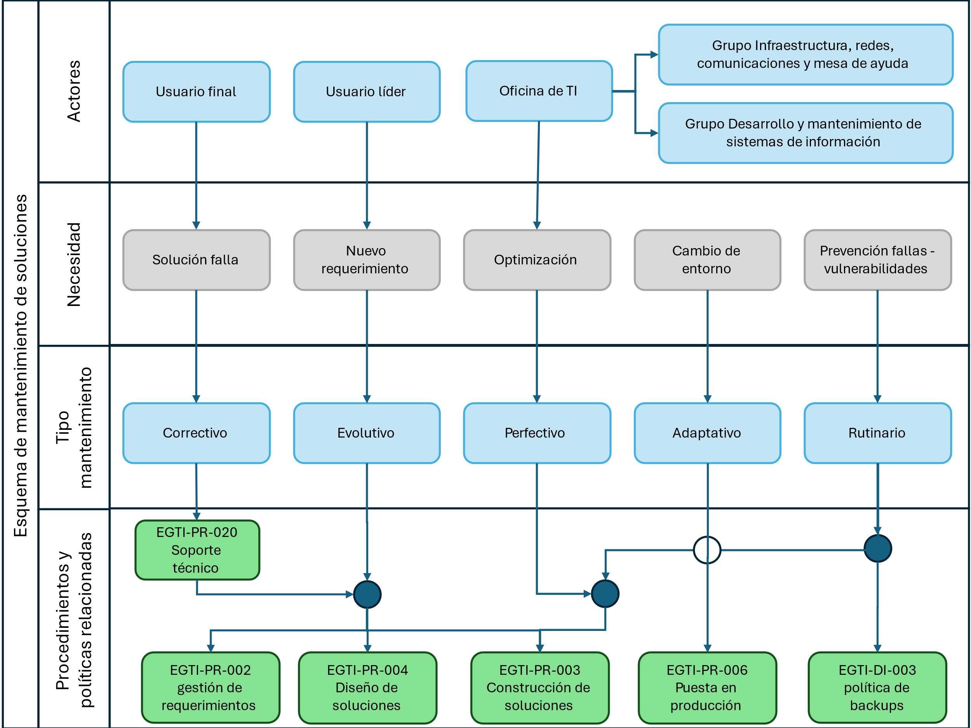
Ilustración 1. Esquema de mantenimiento de soluciones
Fuente: Elaboración propia proceso EGTI-Estrategia y gobierno de TI.

En la siguiente ilustración se puede visualizar como interactúan los diferentes actores (usuarios finales y grupo de TI), de quienes generan las necesidades de mantenimiento de los sistemas de información, ya sea como incidencias, requerimientos u oportunidades de perfeccionamiento de estas.
Estas necesidades son trabajadas a través de los procedimientos mantenimiento de soluciones, soporte técnico, gestión del cambio y puesta en producción, con el fin de poder cumplir con la misionalidad de la UAERMV y su visión apoyada en la tecnología.
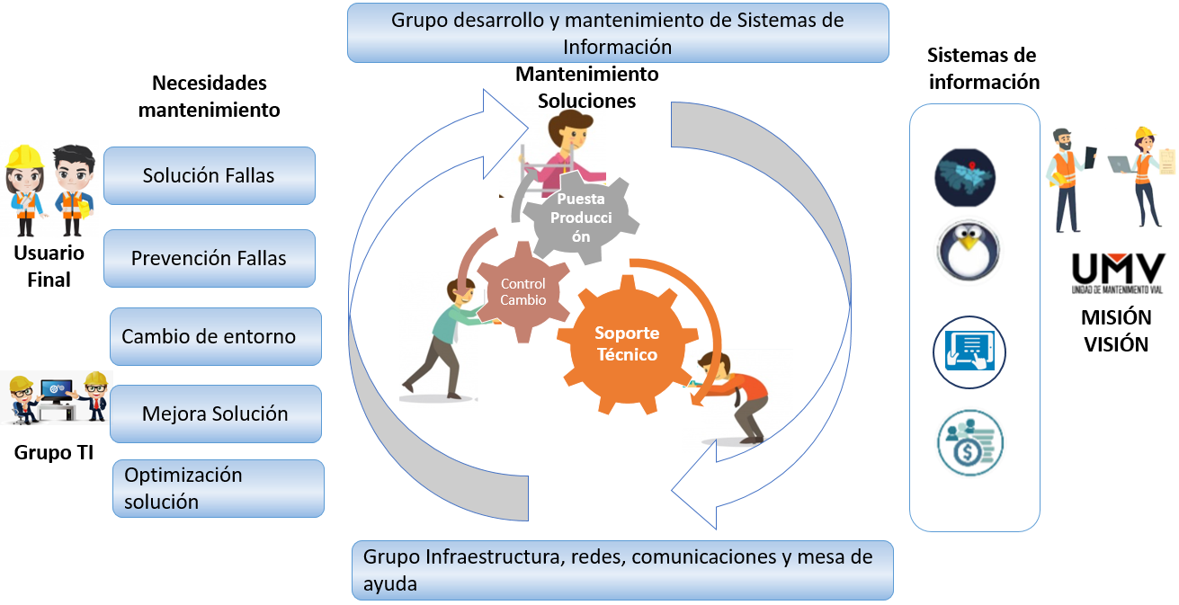
Ilustración 2. Mantenimiento de soluciones en la UAERMV
Fuente: Elaboración propia proceso EGTI-Estrategia y gobierno de TI.

BIBLIOGRAFÍA

Manuel Cillero mantenimiento de Sistemas de Información (MSI)
MinTic2016 Marco de Arquitectura de TI Colombia
MinTic2019 Documento Maestro del Modelo de Gestión y Gobierno de TI

GLOSARIO

- Ciclo de vida de los Sistemas de Información: involucra las fases relacionadas con la gestión de requerimientos, diseño de soluciones, construcción de soluciones y puesta en producción.
- Sprint: Planeación que se lleva a cabo cada 2 o 3 semanas por ele quipo de desarrollo, con las actividades por adelantar en este periodo. Estas actividades están soportadas por un tablero de control.
- TI: Tecnologías de la Información.

REVISIÓN Y APROBACIÓN:

Elaborado y/o Actualizado por  EQUIPO OPERATIVO SIG del Proceso: | Validado por  RESPONSABLE DIRECTIVO SIG del Proceso: | Aprobado por:
FERNANDO CAMARGO SARMIENTO /  JOSÉ GABRIEL GUERRA  Contratista EGTI / Jefe ( e ) Oficina de Tecnología | Firma: | Firma:
Acompañamiento EQUIPO TÉCNICO SIG: | Firma: | Firma:
ANDREA DEL PILAR ZAMBRANO/ CHRISTIAN MEDINA FANDIÑO  Contratistas/ Proceso DESI | Firma: | Firma:
 | ROSITA ESTHER BARRIOS  Secretaria General | EDGAR ALFONSO FORERO  Jefe Oficina Asesora de Planeación

CONTROL DE CAMBIOS:

VERSIÓN | DESCRIPCIÓN | FECHA | APROBADO  Representante de la Alta Dirección SIG
001 | Creación del documento. | Diciembre 2019 | Jefe Oficina Asesora de Planeación
002 | Cambios por ajuste de procedimientos, por creación de la Oficina de Tecnologías de la Información y por gestión de riesgos de seguridad digital | Julio 2025 | Jefe Oficina Asesora de Planeación
003
004
005

Ver SISGESTION
EGTI-PR-002 gestión de requerimientos
EGTI-PR-004 Diseño de soluciones
EGTI-PR-003 Construcción de soluciones
EGTI-PR-006 Puesta en producción
EGTI-DI-003 políticas de Seguridad de protección y Respaldo de información

